微服务技术框架技术选型

如何做开源技术选型
四点：
- 技术功能， 要求大体上能满足需求
- 架构上没有明显缺陷
- 开发语言与现有团队比较匹配
- Roadmap比较完善
如果这四个维度没有大的问题，既可以进入其它维度的考量

其他需要关注的问题
项目运作的模式
这里需要关注一下三点：
- 使用哪种开源License
- 开发模式和测试模式
- 被一家公司掌控还是松散的社区决策
最重要的就是License。 可以查看各种license的差异：http://chooselicense.com

开发模式值得关注，但一般的知名的开源项目，在开发模式上都不会有太大的问题， 更重要的是测试模式。很多开源项目不重视测试，把填坑的事情丢给参与厂商，这种项目必须慎用。要选择认真做测试框架，定期发测试报告的项目。

项目运作的差异很难说哪种好。避免扯皮和面临严格评审，可以用来做为判断选择的依据。

技术提供者的产业背景
关注三点：
- 技术提供者的产业经验
- 自己有没有大规模的使用
- 是从自身需求沉淀出来的产品还是按照设想的需求开发的产品
很多成功的产品，都是在自己内部的长期的，大规模的使用中反复锤炼，再发给大众使用的。 最好的例子就是AWS

生态环境
关注三点：
- 技术和技术提供者再产业链中的位置
- 与友商的合作/竞争关系
- 是众望所归还是单打独斗
互联网时代，没有生态，就没有未来。

我们的选择 Kubernetes
首先，看我们在云计算项目中遇到的需求：
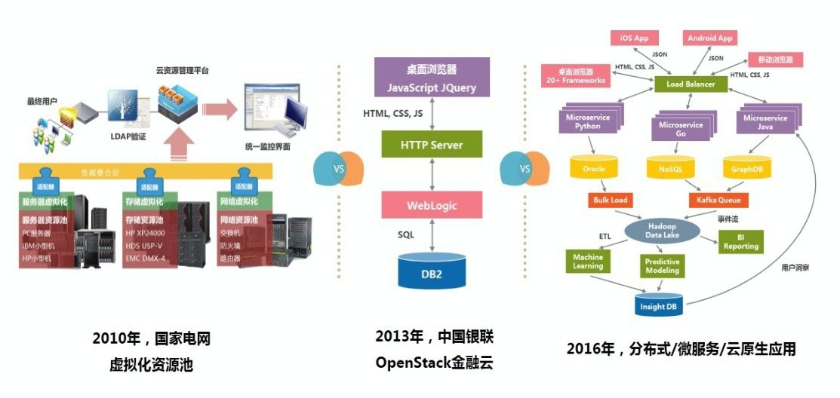
云计算经过近十年的变迁，需求重点已经从早期的虚拟化资源管理，丹迪应用的“栈”管理，过渡到了微服务的“图”管理。
管理微服务时，我们需要
- 对这些微服务和他们的调用关系进行注册
- 为其分配资源，创建一定数量的节点副本，并发布到急群众去
- 为其配置好网络和负载均衡，使这些微服务能够被外部访问
- 在微服务运行过程中，始终保持其可用性，一旦节点有问题，需要立即创建新的节点将其替换掉。
- 运行过程中需要对这些微服务进行监控和日志手机
- 在负载发生变化的时候，要能够迅速调整资源分配
我们来看K8S，
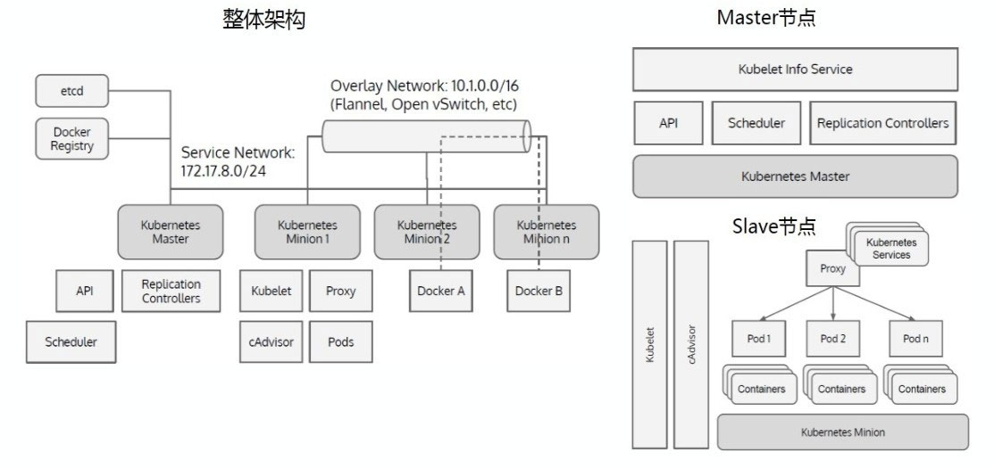
K8S使用了较为常见的Master-Slave架构，在容器之上又封装了一层Pod结构，很好的适应了多容器服务。也符合Unix进程模型。Pod通过Label标识为服务（Service），概念简洁明了而且非常灵活。
K8S的Roadmap
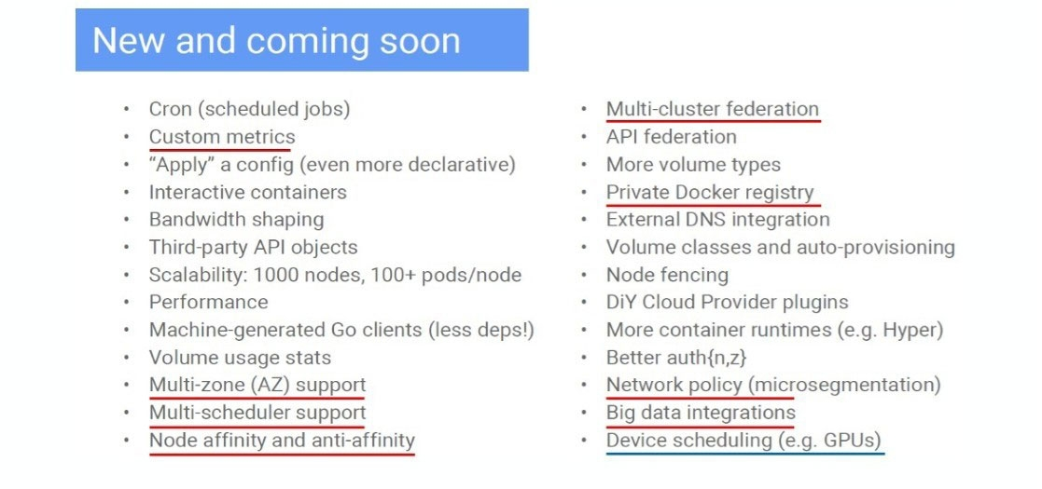
比较大的功能，CustomerMetrics， Multi-zone, Multi-scheduler, Node affinity等，都在Roadmap中， 还有Device Scheduler， 三个月一个版本，符合大多数产品规划。

K8S的运作模式，使用Apache License，对参与厂商没有过多限制，有很多厂商贡献带帽，但是控制权在Google手里面。 反复扯皮不会出现。

技术提供者的产业背景。 容器浪潮的推手是Docker，容器的核心技术cgoups，发起者就是Google，K8S也是来自google内部千锤百炼的集群容器管理系统borg。所以好的架构不是设计出来的，是进化出来的。

看生态，K8S首先适合CoreOS联合，形成了Tectonic的端到端容器管理解决方案， CoreOS有事etcd，rkt，fleet，flannel等一系列开源项目的领头羊。这些项目之间可以做到很好的对接，避免开源项目之间经常遇到的“裁剪问题”

总结
经过分析K8S在技术/功能，运作模式，产业背景和生态四个维度具有均衡的优势。
